бессмертный полк Вощиковской земли

Белов Алексей Клавдиевич
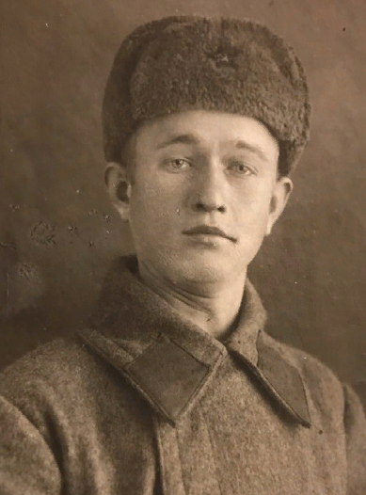
Годы жизни | __.__.1923
Место рождения | Ярославская обл., Арефинский р-н, д. Тиманово
Звание | ефрейтор
Должность | наводчик минометной роты
Место и дата призыва | __.08.1941 Арефинским РВК Ярославской области
Места службы | 903 горный стрелковый полк 242 горной Таманской стрелковой дивизии Отдельной Приморской армии
Ранения и контузии | 10.09.1942 года, 29.08.1944, 23.09.1944
Награждения | Медаль «За отвагу» (Приказ №3/н от 13.03.1944) | За период оборонительных боев под высотой 133,3 Сталинского района Крымской АССР с 21 по 28 февраля 1944 года огнем своего миномета уничтожил 2 станковых пулемета, 2 ручных пулемета, взорвал два склада с боеприпасами и подавил огонь взвода немецких минометов
 | Орден Красной Звезды  (Приказ №31/н от 06.06.1944) | В наступательных боях за освобождение г. Севастополь при прорыве обороны противника в районе г. Балаклава и при взятии высоты Горная его расчет с открытых позиций под сильным артиллерийским обстрелом противника уничтожил 1 станковый пулемет, 2 ручных пулемета, подавил огонь минометной батарей, уничтожил до 16 солдат противника и обеспечил успешное передвижение наших стрелковых подразделений.
 | Орден Славы III степени (Приказ №53/н от 25.10.1944) | В наступательных боях за освобождение населенных пунктов Вислок Вельки, Ясель, Габере в период с 19 по 23.09.1944 проявляя образцы мужества и отваги, являясь примером для своего расчета, уничтожил 5 боевых точек противника и 10 вражеских солдат.

